Akademik yayın araç seti Editage Plus kurumumuzun erişimine açılmıştır. Editage Plus paketi, Paperpal, MindtheGraph, RDiscovery ve Journal Finder modüllerini içermektedir.
Ayrıntılı bilgi için tıklayınız.

Paperpal – Akademik Yazım Asistanı:
- Kapsamlı Dil ve Gramer Kontrolü: Akademik metinler için özel olarak eğitilmiş yapay zekâ sayesinde gelişmiş dil bilgisi, üslup denetimi ve tutarlılık kontrolleri sağlama,
- 30+ Dilde Çeviri: Türkçe yazdığınız metinleri akademik İngilizceye anında ve yüksek doğrulukla çevirebilme,
- Yapay Zekâ ile Yeniden Yazım: Metninizi çeşitlendirmek, tekrardan kaçınmak ve akademik tonu yakalamak için yeniden ifade etme özelliklerini kullanabilme,
- Dergi Uyumluluk Kontrolü: Dergilere gönderim öncesinde çalışmanızı 30’dan fazla teknik kritere göre tarayabilir ve intihal riskini en aza indirebilme,
- Entegre Çalışma: MS Word, Google Docs ve Overleaf eklentileri sayesinde platform değiştirmeden, yazdığınız yerde anlık destek alabilme,
Özellikleri kullanılabilir.
Rehber videolara aşağıdaki bağlantı üzerinden erişebilirsiniz.
Paperpal – Rehberli Adım Adım Çözümler

R Discovery - Literatür Tarama ve Okuma Aracı
- Kişiselleştirilmiş Öneriler: Araştırma konularınıza göre yapay zekâ tarafından seçilen makale önerileri ve günlük bildirimler,
- Sesli Dinleme ve Çeviri: Makaleleri hareket halindeyken dinleyebilir veya 30’dan fazla dilde ana dilde okuma,
- Zotero ve Mendeley Entegrasyonu: Kütüphanenizi otomatik olarak senkronize edebilir, referans yönetim araçlarıyla uyumlu çalışma,
- PDF ile Sohbet: Yapay zekaya sorular sorarak metnin özetini, analizini ve önemli noktalarını kısa sürede çıkarabilme,
- Mobil Erişim: Hem web hem de mobil uygulama üzerinden erişim sağlayabilme,
özellikleri kullanılabilir.
Rehber videolara aşağıdaki bağlantı üzerinden erişebilirsiniz.
R Discovery'ye Giriş
R Discovery'ye Tam Kılavuz

Mind the Graph (Bilimsel Görselleştirme Aracı):
Tıp, biyoloji ve eczacılık başta olmak üzere 80'den fazla alanda 75.000'i aşkın bilimsel olarak doğru çizim (illüstrasyon) içeren görsel bir kütüphanedir.
- Bilimsel olarak doğruluğu kanıtlanmış 75.000’den fazla illüstrasyon ve şablona erişim imkânı,
- Posterler, sunumlar ve makaleler için infografikleri ve Grafik Özet çalışmalarını hazırlayabilme,
- Görselleri yayın formatlarına uygun olarak yüksek çözünürlükte (PNG, PDF, TIFF) dışa aktarabilme,
- Standart araçlarla çizilmesi zor olan karmaşık bilimsel figürleri, hazır şablonlar üzerinden kolayca kurgulayabilme,
Rehber videolara aşağıdaki bağlantı üzerinden erişebilirsiniz.
Mind the Graph – Grafik ve Bilimsel Görselleştirme Eğitimleri

Journal Finder – Dergi Bulucu:
Scopus, DOAJ ve Web of Science gibi dizinlerde yer alan 43.000'den fazla doğrulanmış dergiyi tek bir platformda toplar. Makalenizin tamamını veya özetini sisteme yüklediğinizde, içeriğinizi analiz ederek araştırmanızla en iyi eşleşen dergileri yapay zekâ yardımıyla anında listeler.
Veri Güvenliği Bilgilendirmesi: Bu araçlar, uluslararası ISO/IEC 27001:2013 bilgi güvenliği sertifikasına sahiptir. Platformlara yüklediğiniz tüm veriler ve belgeler %100 gizli tutulur ve asla yapay zekâ modellerini eğitmek amacıyla kullanılmaz.
Erişimi Etkinleştirme Adımları
- Kayıt: Aşağıdaki bağlantı üzerinden kurumsal e-posta adresinizle üyelik oluşturunuz: Kayıt Linki
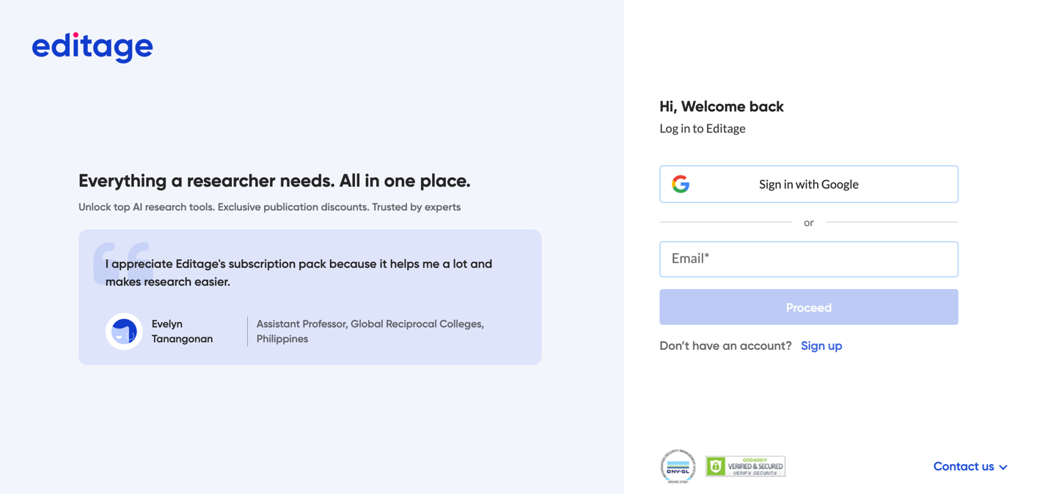

- Aktivasyon: Üyelik oluşturduktan sonra açılan ekranda “Have an activation code?” alanına, kurumumuz için tanımlanan kodu giriniz.

- Uygulamaya Geçiş: Kod aktif edildikten sonra sayfada yer alan ​"Explore" butonuna tıklayıp açılan yan sayfadan Go to Paperpal'e tıklayın. Dilediğiniz araca tek bir arayüz üzerinden (Paperpal, Mind the Graph veya RDiscovery) geçiş yapabilirsiniz.
